PEMODELAN BERORIENTASI OBJECT
DENGAN UML VERSI 2

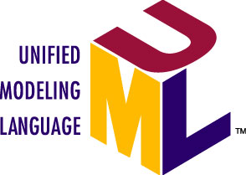

Oleh Ibnu Akil, M.Kom
BSI Research And Development Team

Modul Training UML
UML (Unified Modeling Language)

Latar Belakang
- Apakah UML?
Unified Modeling Language (UML) adalah bahasa pemodelan visual yang digunakan untuk menspesifikasikan, memvisualisasikan, membangun, dan mendokumentasikan rancangan dari suatu sistem perangkat lunak. Pemodelan memberikan gambaran yang jelas mengenai sistem yang akan dibangun baik dari sisi struktural ataupun fungsional. UML dapat diterapkan pada semua metode pengembangan, tingkatan siklus sistem, dan berbagai macam domain aplikasi. Dalam UML terdapat konsep semantik, notasi, dan panduan masing-masing diagram. UML juga memiliki bagian statis, dinamis, ruang lingkup, dan organisasional. UML bertujuan menyatukan teknik-teknik pemodelan berorientasi objek menjadi terstandarisasi.
- Sejarah Singkat UML
Ada beberapa usaha untuk menyatukan metode-metode berorientasi objek yang bermunculan. Contohnya Fusion oleh Coleman dan kawan-kawan (Coleman-94), yang memasukan konsep dari OMT (Object Modeling Technique)(Rumbaugh-91),Booch (Booch-91), dan CRC (Wirfs-Brock-90). Karena hal ini tidak melibatkan penulis asli, maka dianggap sebagai metode baru dan bukan menggantikan berbagai metode-metode yang sudah ada. Usaha penggabungan yang sukses pertamakali dan mengganti metode yang ada adalah ketika Rumbaugh bergabung dengan Booch pada perusahaan Rational Software tahun 1994. Mereka mulai mengkombinasikan konsep OMT dan metode Booch, yang menghasilkan proposal pertama tahun 1995. Pada waktu itu, Jacobson juga bergabung di Rational dan mulai bekerjasama dengan Booch dan Rumbaugh. Kerjasama mereka disebut Unified Modeling Language (UML). Mereka merevisi metode masing-masing untuk menghasilkan satu metode lengkap yang harmonis.
Pada tahun 1996 Object Management Group mengeluarkan permintaan untuk proposal-proposal untuk pendekatan standar pemodelan berorientasi objek. Unified Modeling Language diadopsi oleh anggota OMG sebagai standar pada November 1997. OMG bertanggung jawab untuk pengembangan lebih lanjut dari standar UML.
- Konsep Dasar OOP
Konsep utama dari paradigman OOP adalah class, inheritance, dan encapsulation. Kunci perbedaan antara paradigma OOP dan paradigma procedural adalah dalam procedural data dan fungsi terpisah sementara dalam OOP mereka terintegrasi. (Detienne, 2000).
- Object (Objek)
Objek adalah kunci untuk memahami OOP. Kalau dilihat sekeliling kita banyak terdapat objek-objek misalnya; meja, kursi, televisi, kucing, ayam, dan lain-lain. Ada juga objek abstrak seperti perusahaan, pemesanan, penjualan, pembelian.
Objek secara sederhana dijelaskan sebagai sesuatu yang mempunyai status, tingkah laku, dan identitas, dan sebagai sesuatu yang dapat diidentifikasi baik itu abstrak maupun konkrit dengan batasan peranan dalam permasalahan utama. (Armstrong, 2006).
Dalam dunia pemrograman objek adalah instansiasi dari kelas. Sedangkan tingkah laku menjadi metode-metode dari objek yang berupa fungsi atau prosedur.
- Class (Kelas)
Kelas dijelaskan sebagai sebuah struktur dan kumpulan dari metode. Metode adalah sebuah fungsi yang ada pada kelas yang menjelaskan sebagian dari tingkah laku object yang merupakan instansiasi dari kelas (Detienne, 2000). Sementara orang mendeskripsikan kelas sebagai bentuk pembungkusan data dan prosedur atau fungsi yang bisa di-instansiasi sebagai sejumlah objek (Jiping & Dershem, 1995).
- Encapsulation (Pembungkusan)
Pembungkusan berfungsi untuk melindungi suatu objek dari dunia luar, sehingga seseorang tidak akan mampu merusak objek yang terbungkus. Objek yang terbungkus dalam suatu kelas baik data maupun fungsinya tidak bisa terlihat apalagi dirubah pada saat objek digunakan. Programer hanya bisa menggunakan atau memanggil metode yang ada pada objek tersebut tanpa perlu tahu bagaimana kodenya.
- Polymorphism
Polymorphism dapat diartikan sebagai kemampuan suatu bahasa pemrograman untuk memiliki fungsi-fungsi atau metode yang bernama sama tetapi berbeda dalam parameter dan implementasi kodenya (overloading). Kelas turunan dapat menggunakan fungsi yang ada pada kelas pewarisnya dan dapat mengimplementasikan kode yang berbeda dari fungsi pewarisnya ini dinamakan overriding.
- Inheritance (Pewarisan)
Inheritance dijelaskan sebagai suatu mekanisme yang mana implementasi object bisa diorganisir untuk berbagi deskripsi. Konsep yang lain dari inheritance adalah relasi antar class yang mengijinkan untuk mendefinisikan dan mengimplementasikan suatu class berdasarkan pada class yang sudah ada. (Armstrong, 2006).
Class dapat menurunkan metode-metode dan properti-properti yang dimilikinya pada class lain. Class yang mewarisi metode dan properti dari objek lain dinamakan class turunan. Class turunan ini mampu mengembangkan metode sendiri.

- Artifak UML
Sebelum melangkah lebih jauh ada baiknya kita mengetahui diagram apa saja yang termasuk dalam artifact UML. Spesifikasi UML versi 2.4 mendefinisikan dua macam diagram utama yaitu: structure diagram dan behavior diagram. Perhatikan skema berikut:
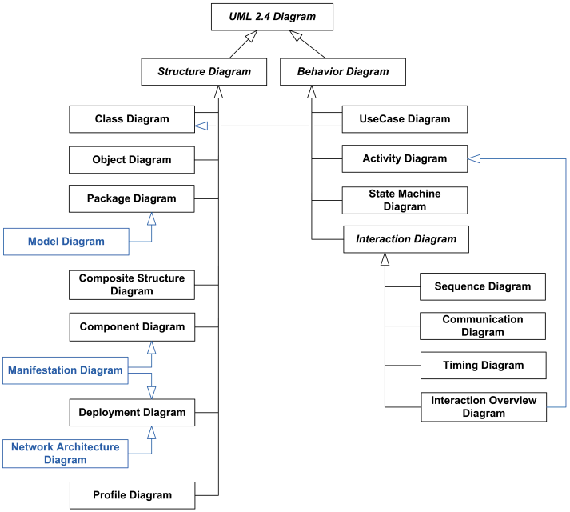
Gambar 1.1. Artefak UML (sumber: www.uml-diagram.org)
- Structure Diagram
Structure diagram menunjukkan struktur statis dari sistem dan bagian dari abstraksi serta level implementasi yang berbeda dan bagaimana bagian-bagian tersebut saling berelasi satu sama lain. Elemen-elemen dari structure diagram merepresentasikan konsep sistem yang memiliki arti.

- Class Diagram
Class diagram adalah dasar atau inti dari pemodelan berorientasi objek. Tanpa adanya class diagram, diagram-diagram lain yang bergantung kepadanya (Object Diagram, Component Diagram, Sequence Diagram, State Machine Diagram dan Communication Diagram) tidak akan bisa digambarkan.
Class diagram menjelaskan struktur statis dari sistem atau object yang terlibat dalam sistem serta keterkaitan atau relasi antar masing-masing object tersebut. Kelas-kelas yang relevan dapat digabungkan dalam satu package.
Notation
Data Type
Visibility
Operations
Class Name
Attributes
Guidelines
- Dalam penamaan kelas, karakter pertama setiap kata dibuat huruf besar, dan tanpa menggunakan spasi. Contoh “StockItem”.
- Sedangkan penamaan atribut dan operasi diawali dengan huruf kecil.
- Operations terbagi dua: operasi atribut (setter dan getter) dan operasi fungsional.
- Visibility ada 4 macam yaitu:
  - + public
  - – private
  - # protected
  - ~ package
- Data type adalah tipe data primitive relative terhadap bahasa pemrograman yang digunakan.
Relationship
Jenis-jenis relasi di dalam class diagram adalah:
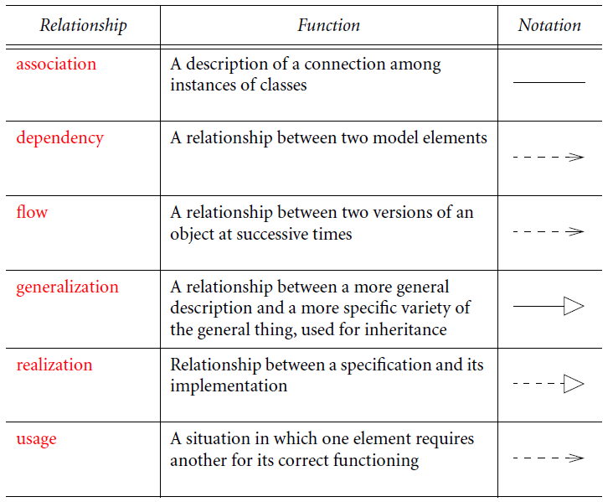
Model Concept and Code
- Attributes
public class Account {

private float balance = 0;
private float limit;

public Account(){

}
}

- Operations
public class Account {

private float balance = 0;
private float limit;

public Account(){

}

public void deposit(float amount){

}

public void withdraw(float amount){

}

}

- Visibility
public class Account {

private float balance = 0;
public float limit;
int databaseId;
protected int id;

public Account(){

}

public void deposit(float amount){

}

public void withdraw(float amount){

}

protected void getAvailableFunds(){

}

void getDatabaseId(){

}

}

- Associations
public class A {
public B b;

public A(){

}
}

public class B {

public B(){

}
}

- Bi-directional Associations
public class A {
public B b;

public A(){

}
}

public class B {
public A a;

public B(){

}
}

- Multiplicity & Collections
public class Customer{
public List<Accounts> accounts = new ArrayList<Accounts>();

public Customer()
{
Accounts defaultAccount = new Accounts();
accounts.add(defaultAccount);
}
}

- Aggregation And Composition
Aggregation terbuat dari objek-objek yang bisa dibagi atau ditukar
Composition terdiri dari objek-objek yang tidak bisa dibagi atau ditukar dan hidup selama composite objek hidup.
public class Computer {

public HardwareDevice m_HardwareDevice;

public Computer(){

}
}

public class HardwareDevice {

public HardwareDevice(){

}

}

- Generalization
public class Person {

public Person(){

}

}

public class Employee extends Person {

public Employee(){

}

}
- Realization
public interface Person {

public Person(){

}

public void create();

public void remove();

}

public class Employee implements Person {

public Employee(){

}

public void create(){

}

public void remove(){

}

}

- Association Class
Class yang timbul dari suatu asosiasi.

Contoh Class Diagram

- Package Diagram
Package diagram adalah kumpulan dari kelas-kelas yang relevan dalam suatu sistem. Package bisa berupa folder yang berisi kelas-kelas.
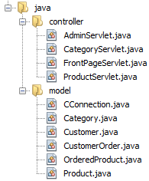

- Object Diagram
Object diagram adalah cuplikan objek-objek di dalam suatu sistem pada waktu tertentu, dimana objek-objek tersebut adalah instansiasi dari kelas-kelas pada saat runtime.
- Component Diagram
Component diagram adalah bagaimana bagian-bagian dari sistem yang di uraikan menjadi subsistem-subsistem atau modul-modul yang lebih kecil dan ketergantungan antar modul digambarkan. Component biasanya bagian yang bersifat fisik dari sistem.
- Deployment Diagram
Deployment diagram menunjukkan layout bagaimana komponen-komponen ditempatkan pada mesin-mesin atau hardware yang disebut node tertentu sebagai satu sistem yang terintegrasi.

Packages of Deployment Server
Web Server

Web Database Server
Mail Server

Internal Database Server

- Behavior Diagram
Behavior Diagram menunjukkan tingkah laku dinamis dari objek-objek dalam sistem, yang mana bisa dijelaskan sebagai sederet perubahan-perubahan dalam sistem sepanjang waktu.
- Use Case Diagram
Usecase digunakan untuk menangkap kebutuhan fungsional dari sistem. Usecase bekerja dengan menjelaskan interaksi-interaksi yang berarti (transaksional) antara pengguna atau aktor dengan sistem, dan menyediakan narasi bagaimana suatu sistem digunakan.
Suatu uscase dapat memiliki ekstensi (extend) usecase atau dapat juga melibatkan (include) usecase lain dalam prosesnya.
Notation
Usecase digambarkan sebagai ellipse yang berisi nama usecase. Nama usecase adalah kata kerja dan dapat ditampilkan di bawah ellipse. Usecase dapat digambarkan di dalam boundary sistem atau tanpa boundary. Sedangkan Actor digambarkan sebagai orang lidi.
Sebuah usecase biasanya memiliki:
- Requirements
Requirements mendefinisikan kebutuhan-kebutuhan fungsional formal yang harus disediakan usecase kepada pengguna. Sebuah kebutuhan adalah kontrak atau hasil yang didapatkan dari usecase ketika menjalankan suatu tindakan kepada sistem.
- Constraints
Sebuah constraint adalah bahwa usecase bekerja berada dibawah kondisi atau batasan tertentu, dan termasuk pre, post, dan invariant dari kondisi-kondisi. Sebuah precondition menspesifikasikan kondisi-kondisi yang harus terpenuhi sebelum usecase berproses. Post-condition digunakan untuk mendokumentasikan perubahan di dalam kondisi yang harus tercapai setelah eksekusi usecase. Invariant menspesifikasikan proses-proses alternatif yang akan dijalankan apabila proses utama tidak terpenuhi.
- Scenarios
Sebuah scenario adalah deskripsi formal dari alur kejadian-kejadian yang terjadi selama eksekusi usecase. Scenario menjelaskan urutan yang spesifik dari kejadian-kejadian antar sistem dan actor. Scenario biasanya dijelaskan dalam bentuk tekstual atau digambarkan melalui sequence diagram.
Relationship
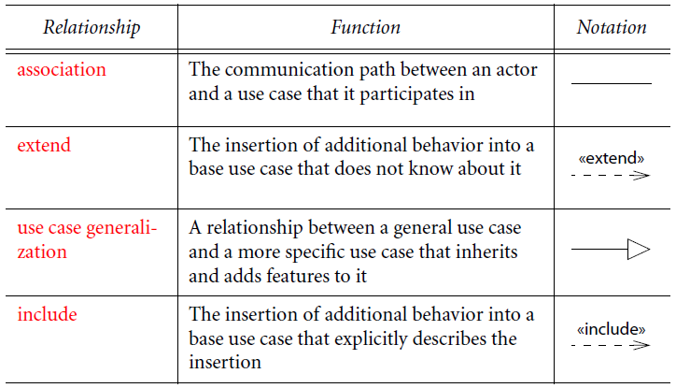

Dalam menggambarkan usecase sebaiknya sistem dibagi menjadi paket-paket berdasarkan fungsionalitas sistem.
Contoh:
Usecase Manage Users

Usecase Manage Inventory

Usecase Take Orders

Usecase Fulfill Orders
Contoh deskripsi usecase Create Account:
- Requirements :
  - It must be possible to add new users to the client repository.
  - User details must be persisted to a relational database.
- Constraints :
  - Precondition : user has authorization to add users or a valid user is logged into system.
  - Post-condition : users added.
  - Invariant : -
- Scenarios :
- Basic Path
- Use case begins when the Client selects the "Create Account" command.
- The Client enters name, address, e-mail address, password and password confirmation.
- Client presses Submit button.
- Submitted details are validated.
- Processing message is displayed to the Client.
- New account is created in the database.
- Success message is displayed to Client.
- No Submit
The Client may press the Exit or Back button at step 3. The use case terminates with no action performed.
- Validation fails
At step 4, if validation fails then an error message is displayed and the Client is returned to step 2 with the invalid field or fields highlighted.
- Cannot create new account
In step 6, if the database create fails, the Client is informed and the use case terminates.

- Activity Diagram
Activity diagram adalah teknik untuk menggambarkan prosedur logis, bisnis proses dan alur kerja. Activity diagram telah banyak mengalami perubahan sejak versi 1. Dalam versi 1 activity diagram adalah kasus special dari state diagram. Hal ini menyebabkan kesulitan dalam memodelkan alur kerja atau bisnis proses. Dalam versi 2 batasan itu telah dihapus.
- Activities
Sebuah activity adalah spesifikasi dari urutan tingkah laku yang memiliki parameter. Activity ditunjukkan sebagai round-cornered rectangle yang berisi actions, control flow dan elemen lain yang menyusun activity.
- Actions
Sebuah elemen action menjelaskan proses dasar atau transformasi-transformasi yang terjadi di dalam sistem. Action adalah unit fungsional dasar di dalam sebuah activity diagram. Sebuah activity dapat berisi banyak action di dalamnya.

- Control Flow
Sebuah control flow menunjukkan arus kendali dari satu action ke action lainnya.
- Initial Node
Initial node adalah titik awal serangkaian activity atau actions.
- Final Node
Final node adalah titik akhir dari serangkaian activity atau actions. Ada dua macam final node: activity final node dan flow final node. Perbedaannya; flow final node menandakan akhir dari sebuah control flow. Sedangkan activity final node menandakan akhir dari semua control flow di dalam sebuah activity.
- Object and Object Flows
Sebuah object flow adalah jalur dimana object atau data dilewatkan. Object ditunjukkan sebagai kotak.
Object flow dapat juga digambarkan dengan menggunakan input pin dan output pin.
Data store digambarkan sebagai object dengan <<datastore>> keyword.
- Decision and Merge Nodes
Decision dan merge node mimiliki notasi yang sama, yaitu belah ketupat.
- Fork and Join Nodes
Fork dan join mengindikasikan proses yang parallel atau concurrent. Fork untuk percabangan proses sedangkan join sebagai titik temu proses-proses yang parallel menjadi satu flow, dimana flow ini tidak akan berjalan sebelum semua proses selesai.
- Expansion Region
Sebuah expansion region adalah sebuah area activity yang terstruktur yang dieksekusi berkali-kali. Input dan output dari expansion region digambarkan sebagai group tiga kotak kecil yang merepresentasikan multiple selection items. Ada tiga macam mode dari expansion region: parallel, iterative, dan stream.
- Exception Handlers
Exception handler adalah penanganan kesalahan, dapat digambarkan dalam activity diagram seperti berikut:
- Interruptible Activity Region
Interruptible activity region biasanya berisi actions yang dapat diinterupsi.
- Signals
Sebuah signal mengindikasikan bahwa activity menerima sebuah event dari luar proses. Hal ini berarti sebuah activity dapat dilanjutkan apabila telah menerima signal.

- Partition
Partition biasa juga disebut sebagai swimlane, yang berfungsi untuk menunjukkan actor atau object yang bertindak atas suatu activity atau actions.

Activity diagram tanpa partitions

- State Machine Diagram
Sebuah state machine diagram menggambarkan tingkah laku dari objek tunggal (class), menspesifikasikan urutan kejadian-kejadian selama masa hidup object tersebut dalam merespon suatu kejadian yang relative terhadap satu use case.
- States
State digambarkan sebagai round-cornered rectangle dengan nama state tertulis di dalamnya.
- Initial and Final State
Initial state digambarkan sebagai lingkaran berisi warna hitam sedangkan final state digambarkan lingkaran dengan titik hitam ditengah.
- Transition
Transition adalah perpindahan dari satu state ke state berikutnya. Transition biasanya memiliki trigger, guard atau effect. Trigger adalah penyebab terjadinya transition yang bisa berupa signal, event, perubahan kondisi atau waktu. Guard adalah kondisi dimana harus bernilai benar agar trigger dapat malakukan transition. Effect adalah tindakan yang akan dipanggil langsung pada object yang memiliki state machine sebagai hasil transition.
- State Action
State dapat menjalankan suatu aksi terhadap suatu kejadian meskipun tanpa transisi dengan menggunakan internal activities. Event, guard, dan effect dimasukan dalam state itu sendiri.
- Self-Transition
Sebuah state dapat menerima transisi dan mengembalikannya kepada state itu sendiri.
- Compound States
Sebuah state machine diagram dapat memasukan sub-machine diagram seperti berikut:
Atau dapat juga digambarkan sebagai berikut:
- Entry Point
Entry point digunakan untuk mendefinisikan kondisi awal dari state machine. Entry point ada pada setiap region, menunjukkan konfigurasi awal state terkait.
- Exit Point
Exit point digunakan pada sub-machine state atau state machine untuk mengaktifkan poin dimana machine keluar dan sumber transisi machine tersebut.
- Choice Pseudo-State
Choice pseudo-state adalah sama seperti decision, namun dapat memiliki lebih banyak option.
- Junction Pseudo-State
Junction pseudo-state digunakan untuk menyatukan banyak transisi. Sebuah junction dapat memiliki satu atau lebih masukan dan dapat memiliki satu atau lebih keluaran.
- Terminate Pseudo-State
Terminate pseudo-state mengindikasikan bahwa garis hidup dari state machine telah habis.
- History State
History state digunakan untuk mengingat state sebelumnya apabila terjadi interupsi.
- Concurrent Region
Sebuah state dapat dibagi menjadi region yang berisi sub-state yang aktif dan dieksekusi secara bersamaan.

Contoh State Machine Diagram Login:

Contoh State Machine Diagram Manage Titles:

Contoh State Machine Diagram Search:

- Sequence Diagram
Sequence diagram menjelaskan bagaimana objek-objek berkolaborasi dalam suatu urutan tingkah laku. Biasanya sequence diagram menangkap tingkah laku dari suatu scenario. Diagram ini menunjukkan sejumlah objek dan pesan-pesan yang dilewati diantara objek-objek ini dalam suatu usecase.
- Lifelines
Lifeline merepresentasikan individual objek yang berpartisipasi di dalam sequence diagram. Lifeline biasanya berbentuk kotak dengan nama object di dalamnya atau dapat juga menggunakan stereotype seperti: boundary, control, dan entity.

- Lifeline Start and End
Suatu lifeline atau object dapat diciptakan dan dihancurkan dalam suatu rentang waktu.
- Messages
Messages ada dua macam yaitu: synchronous dan asynchronous; call atau signal. Pada contoh di bawah ini message pertama adalah synchronous message lengkap dengan implicit return message. Message kedua adalah asynchronous message dan yang ketiga adalah asynchronous return message. Perlu diperhatikan bahwa synchronous dan asynchronous memiliki mata panah yang berbeda.
Return message bersifat optional dalam sequence diagram. Penggunaan return message tergantung tingkat ke-detail-an dari sequence diagram. Return message sangat berguna jika ingin menggambarkan sequence secara detail.
- Self Message
Sebuah self message merepresentasikan pemanggilan operasi yang recursif atau pemanggilan metode yang dimiliki oleh object itu sendiri.
- Lost and Found Messages
Lost message adalah pesan yang terkirim atau tidak sampai kepada object yang diinginkan atau dikirim kepada object yang tidak terdapat dalam diagram. Sebaliknya found message adalah pesan yang diterima dari object yang tidak diketahui atau object yang tidak digambarkan dalam diagram bersangkutan.

- Fragments
Pada dasarnya sequence diagram tidak dibuat untuk menampilkan logis procedural yang kompleks akan tetapi adakalanya penggambaran procedural logis ini diperlukan untuk memperlihatkan alur logis yang lebih kompleks. Fragment berguna untuk menggambarkan sequence dalam suaujjtu kondisi tertentu seperti; looping, alternate, parallel, break, negative, critical, ignore, consider, weak sequence, dan strict.
- Gate
Gate adalah titik koneksi untuk mengkoneksikan message dari dalam fragment dengan message di luar fragment. Gate digambarkan dengan kotak kecil.
Top level diagram
Nested diagram
Contoh Sequence Diagram:

Sequence Diagram dari usecase Create Account:
Sequence Diagram dari usecase Delete User:

Sequence Diagram dari usecase View Account Details:
Sequence Diagram dari usecase View History:
Sequence Diagram dari usecase View Open Orders:
- Communication Diagram
Communication diagram dalam versi 1.x disebut collaboration diagram, adalah interaksi diagram yang mirip dengan sequence tetapi lebih di fokuskan kepada relasi antar object. Dalam communication diagram objek-objek digambarkan dengan asosiasi diantara mereka sebagai suatu messages yang memiliki nomor urut.
Contoh Communication Diagram
Communication Diagram dari usecase Create Account:
Communication Diagram dari usecase Delete User:
Communication Diagram dari usecase View Account:

DAFTAR PUSTAKA

Armstrong, D. J. (2006). The Quarks of Object-Oriented Development. Communication of the ACM .
Booch, G., Jacobson, I., & Rumbaugh, J. (2000). OMG Unified Modelling Language Spesification. Object Management Group, Inc.
Fowler, Martin (2004). UML Distilled Third Edition. A Brief Guide to the Standard Object Modeling Language. Addison-Wesley.
Sparx Systems (2007). UML Tutorial. http://www.sparxsystems.com.

